9.pielikums
Ministru kabineta
2013.gada 19.marta
noteikumiem Nr.154

Ventspils pilsētas administratīvās teritorijas robežas apraksts

2013.gada 18.februāris
(robežas apraksta sagatavošanas datums)

Nr.  p.k. | Tās zemes vienības kadastra apzīmējums, pa kuru noteikta administratīvās teritorijas robeža | Robežojošās administratīvās teritorijas nosaukums
 | 27000310007 | Baltijas jūra  Ventspils novads
 | 27000310202 | Ventspils novads
 | 27000320454 | Ventspils novads
 | 27000320451 | Ventspils novads
 | 27000320452 | Ventspils novads
 | 27000320453 | Ventspils novads
 | 27000320185 | Ventspils novads
 | 27000320029 | Ventspils novads
 | 27000320185 | Ventspils novads
 | 27000320146 | Ventspils novads
 | 27000320183 | Ventspils novads
 | 27000320104 | Ventspils novads
 | 27000320147 | Ventspils novads
 | 27000320186 | Ventspils novads
 | 27000320182 | Ventspils novads
 | 27000330307 | Ventspils novads
 | 27000330333 | Ventspils novads
 | 27000330332 | Ventspils novads
 | 27000330304 | Ventspils novads
 | 27000330302 | Ventspils novads
 | 27000330332 | Ventspils novads
 | 27000330312 | Ventspils novads
 | 27000330329 | Ventspils novads
 | 27000330324 | Ventspils novads
 | 27000330331 | Ventspils novads
 | 27000330314 | Ventspils novads
 | 27000330308 | Ventspils novads
 | 27000330314 | Ventspils novads
 | 27000330331 | Ventspils novads
 | 27000330325 | Ventspils novads
 | 27000330303 | Ventspils novads
 | 27000330326 | Ventspils novads
 | 27000330016 | Ventspils novads
 | 27000330330 | Ventspils novads
 | 27000330311 | Ventspils novads
 | 27000330167 | Ventspils novads
 | 27000330154 | Ventspils novads
 | 27000330117 | Ventspils novads
 | 27000330157 | Ventspils novads
 | 27000330116 | Ventspils novads
 | 27000330168 | Ventspils novads
 | 27000230207 | Ventspils novads
 | 27000230203 | Ventspils novads
 | 27000230007 | Ventspils novads
 | 27000230119 | Ventspils novads
 | 27000230110 | Ventspils novads
 | 27000230104 | Ventspils novads
 | 27000230111 | Ventspils novads
 | 27000230101 | Ventspils novads
 | 27000210117 | Ventspils novads
 | 27000210118 | Ventspils novads
 | 27000200143 | Ventspils novads
 | 27000200156 | Ventspils novads
 | 27000200015 | Ventspils novads
 | 27000012330 | Ventspils novads
 | 27000190317 | Ventspils novads
 | 27000190318 | Ventspils novads
 | 27000190119 | Ventspils novads
 | 27000190201 | Ventspils novads
 | 27000190008 | Ventspils novads
 | 27000190202 | Ventspils novads
 | 27000190203 | Ventspils novads
 | 27000190118 | Ventspils novads
 | 27000190105 | Ventspils novads
 | 27000190101 | Ventspils novads
 | 27000190104 | Ventspils novads
 | 27000170136 | Ventspils novads
 | 27000170121 | Ventspils novads
 | 27000170119 | Ventspils novads
 | 27000170122 | Ventspils novads
 | 27000170140 | Ventspils novads
 | 27000170138 | Ventspils novads
 | 27000170140 | Ventspils novads
 | 27000180143 | Ventspils novads
 | 27000180145 | Ventspils novads
 | 27000180139 | Ventspils novads
 | 27000100113 | Ventspils novads
 | 27000100013 | Ventspils novads
 | 27000100118 | Ventspils novads
 | 27000090108 | Ventspils novads
 | 27000090621 | Ventspils novads
 | 27000090620 | Ventspils novads
 | 27000090604 | Ventspils novads
 | 27000090009 | Ventspils novads  Baltijas jūra
 | 27000090604 | Baltijas jūra
 | 27000012332 | Baltijas jūra
 | 27000010016 | Baltijas jūra
 | 27000012306 | Baltijas jūra
 | 27000012331 | Baltijas jūra
 | 27000290156 | Baltijas jūra
 | 27000290133 | Baltijas jūra
 | 27000300019 | Baltijas jūra

Ventspils pilsētas administratīvās teritorijas robežas karte

2013.gada 18.februāris
(robežas kartes sagatavošanas datums)
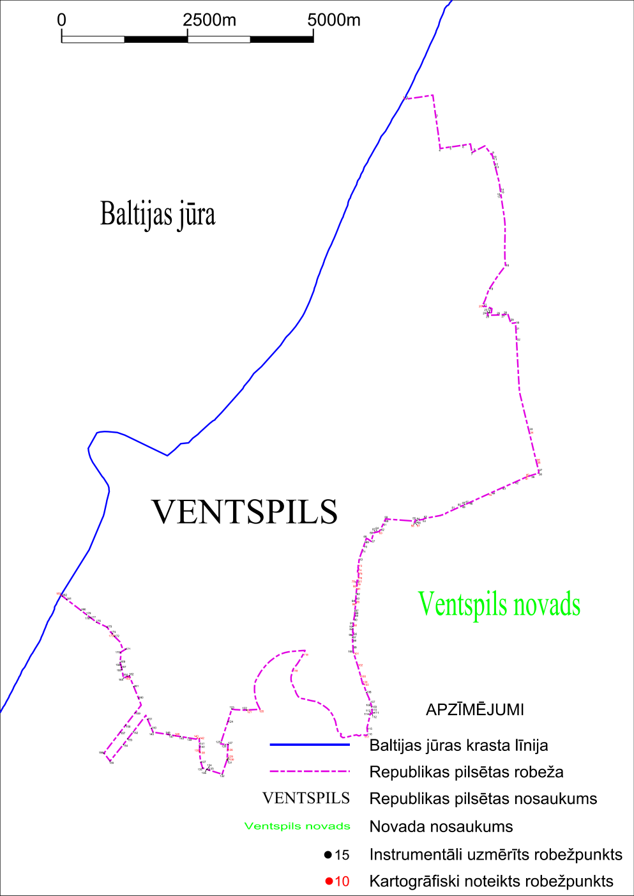

Tieslietu ministra vietā –
iekšlietu ministrs R.Kozlovskis

